Отчет по лабораторной работе № 5

Российский Университет Дружбы Народов

Абдулгалимов Мурад Арсенович

Содержание

# 1 Цель работы

Ознакомление с файловой системой Linux, её структурой, именами и содержанием каталогов. Приобретение практических навыков по применению команд для работы с файлами и каталогами, по управлению процессами (и работами), по проверке использования диска и обслуживанию файловой системы.

# 2 Задание

1. Выполните все примеры, приведённые в первой части описания лабораторной работы.
2. Выполните следующие действия, зафиксировав в отчёте по лабораторной работе используемые при этом команды и результаты их выполнения: 2.1. Скопируйте файл /usr/include/sys/io.h в домашний каталог и назовите его equipment. Если файла io.h нет, то используйте любой другой файл в каталоге /usr/include/sys/ вместо него. 2.2. В домашнем каталоге создайте директорию ~/ski.plases. 2.3. Переместите файл equipment в каталог ~/ski.plases. 2.4. Переименуйте файл ~/ski.plases/equipment в ~/ski.plases/equiplist. 2.5. Создайте в домашнем каталоге файл abc1 и скопируйте его в каталог ~/ski.plases, назовите его equiplist2. 2.6. Создайте каталог с именем equipment в каталоге ~/ski.plases. 2.7. Переместите файлы ~/ski.plases/equiplist и equiplist2 в каталог ~/ski.plases/equipment. 2.8. Создайте и переместите каталог ~/newdir в каталог ~/ski.plases и назовите его plans. Кулябов Д. С. и др. Операционные системы 53
3. Определите опции команды chmod, необходимые для того, чтобы присвоить перечисленным ниже файлам выделенные права доступа, считая, что в начале таких прав нет: 3.1. drwxr–r– … australia 3.2. drwx–x–x … play 3.3. -r-xr–r– … my_os 3.4. -rw-rw-r– … feathers При необходимости создайте нужные файлы.
4. Проделайте приведённые ниже упражнения, записывая в отчёт по лабораторной работе используемые при этом команды: 4.1. Просмотрите содержимое файла /etc/password. 4.2. Скопируйте файл ~/feathers в файл ~/file.old. 4.3. Переместите файл ~/file.old в каталог ~/play. 4.4. Скопируйте каталог ~/play в каталог ~/fun. 4.5. Переместите каталог ~/fun в каталог ~/play и назовите его games. 4.6. Лишите владельца файла ~/feathers права на чтение. 4.7. Что произойдёт, если вы попытаетесь просмотреть файл ~/feathers командой cat? 4.8. Что произойдёт, если вы попытаетесь скопировать файл ~/feathers? 4.9. Дайте владельцу файла ~/feathers право на чтение. 4.10. Лишите владельца каталога ~/play права на выполнение. 4.11. Перейдите в каталог ~/play. Что произошло? 4.12. Дайте владельцу каталога ~/play право на выполнение.
5. Прочитайте man по командам mount, fsck, mkfs, kill и кратко их охарактеризуйте, приведя примеры.

# 3 Выполнение лабораторной работы

### 3.0.1 Скопировал файл /usr/include/sys/io.h в домашний каталог и назвал его equipment. В домашнем каталоге создал директорию ~/ski.plases. Переместил файл equipment в каталог ~/ski.plases. Переименовал файл ~/ski.plases/equipment в ~/ski.plases/equiplist (рис. 1)

Команды:

cp /usr/include/sys/io.h ~/equipment  
mkdir ski.plases  
mv equpment ~/ski.plases  
cd ski.plases  
mv eqipment equiplist

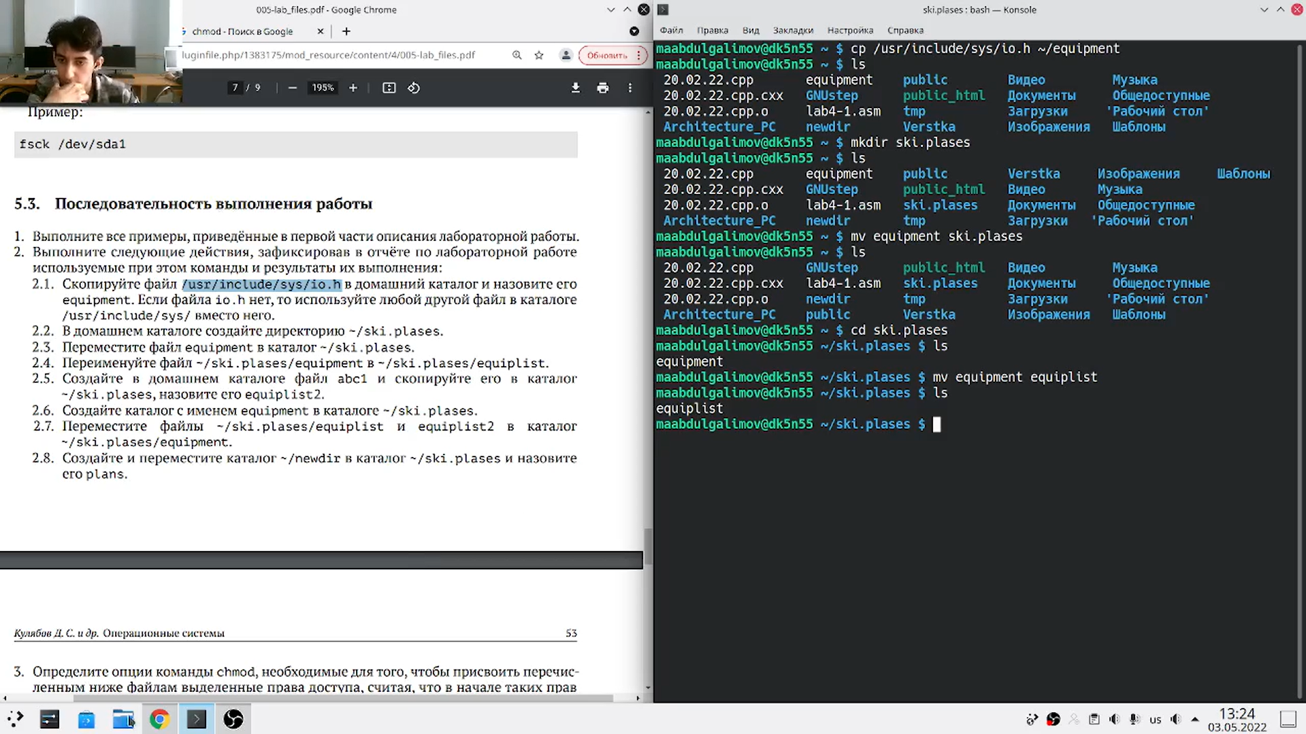

Рис. 1: Работа с файлами и директориями

### 3.0.2 Создал в домашнем каталоге файл abc1 и скопировал его в каталог ~/ski.plases, назвал его equiplist2. Создал каталог с именем equipment в каталоге ~/ski.plases. Переместил файлы ~/ski.plases/equiplist и equiplist2 в каталог ~/ski.plases/equipment. Создал и переместил каталог ~/newdir в каталог ~/ski.plases и назвал его plans. (рис. 2)

Команды:

touch abc1  
cp abc1 ski.plases  
mv abc1 equiplist2  
mkdir equipment  
mv equiplist equiplist2 equipment  
cd ~  
mkdir newdir

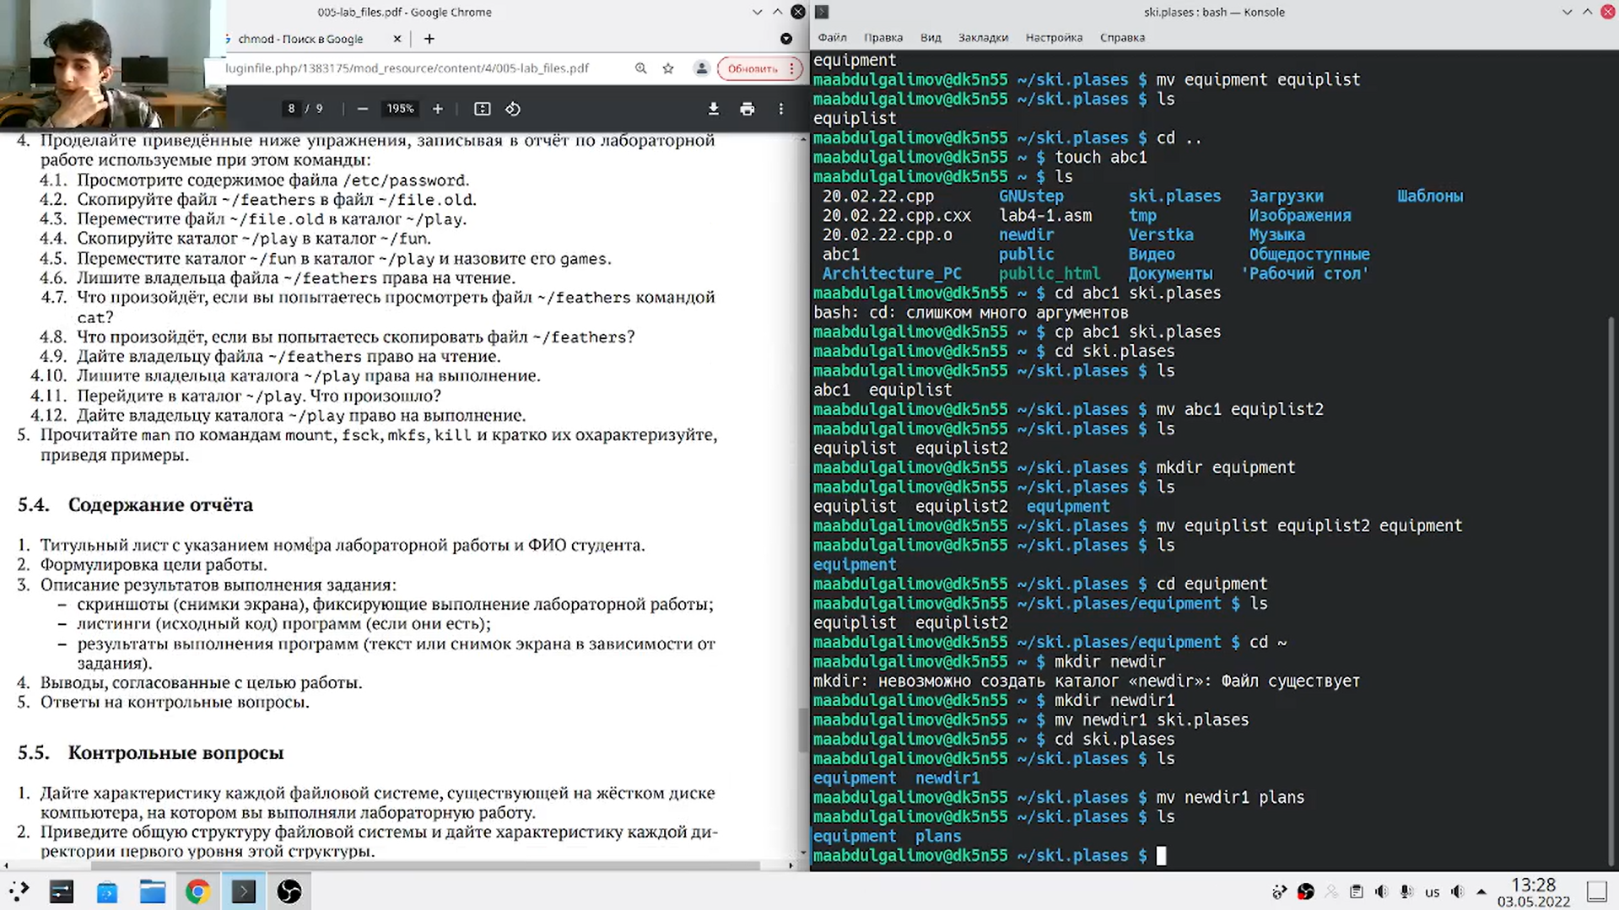

Рис. 2: Создание, переименование и перемещение файлов

### 3.0.3 Определил опции команды chmod, необходимые для того, чтобы присвоить перечисленным ниже файлам выделенные права доступа, считая, что в начале таких прав нет (рис. 3):

3.1. drwxr–r– … australia

3.2. drwx–x–x … play

3.3. -r-xr–r– … my_os

3.4. -rw-rw-r– … feathers

Команды:

mkdir australia  
chmod 744 australia  
mkdir play  
chmod 711 play  
touch my_os  
chmod 544 my_os  
touch feathers  
chmod 664 feathers

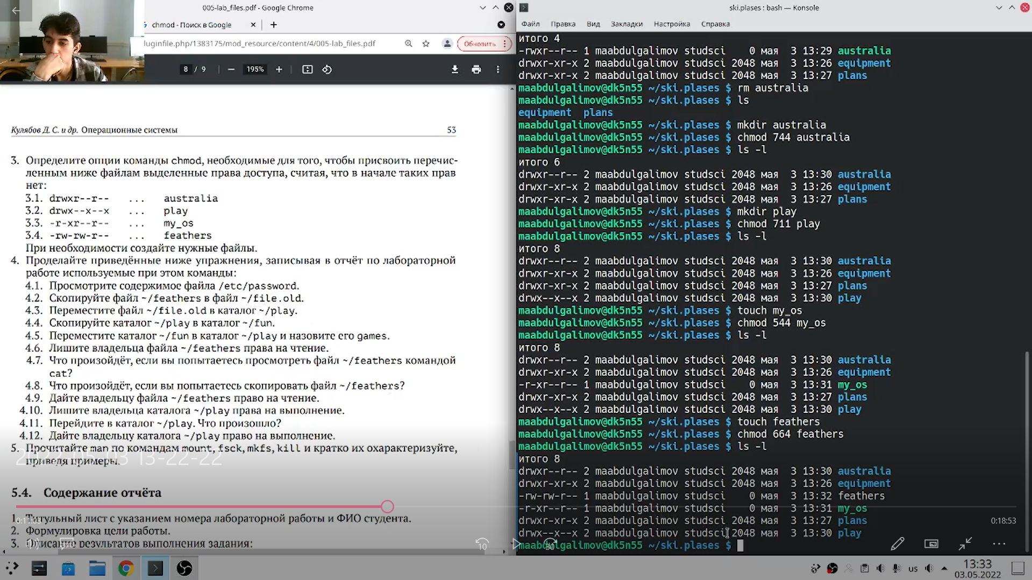

Рис. 3: Установка опций

### 3.0.4 Просмотрел содержимое файла /etc/password (рис. 4)

Команды:

cat etc/passwd

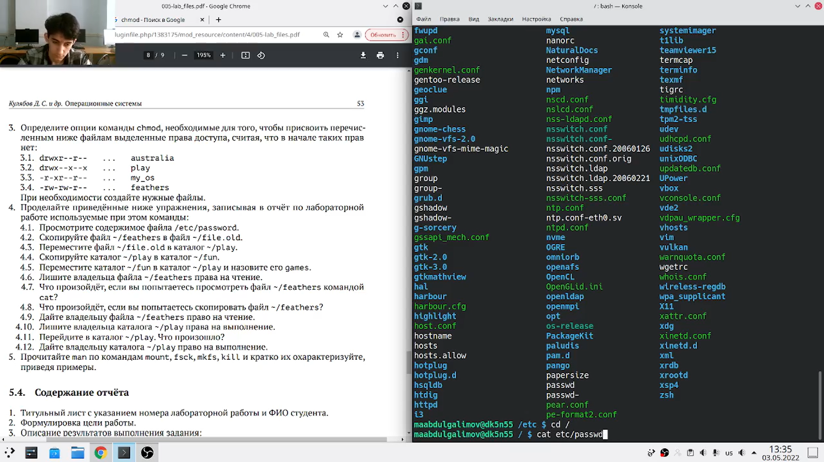

Рис. 4: Просмотр содержимого файла

### 3.0.5 Скопируйте файл ~/feathers в файл ~/file.old. Переместите файл ~/file.old в каталог ~/play. Скопируйте каталог ~/play в каталог ~/fun. Переместите каталог ~/fun в каталог ~/play и назовите его games (рис. 5)

Команды:

cp ~/feathers ~/file.old  
mv ~/file.old ~/play  
cp ~/play -r ~/fun  
mv ~/fun -r ~/play  
mv ~/fun games

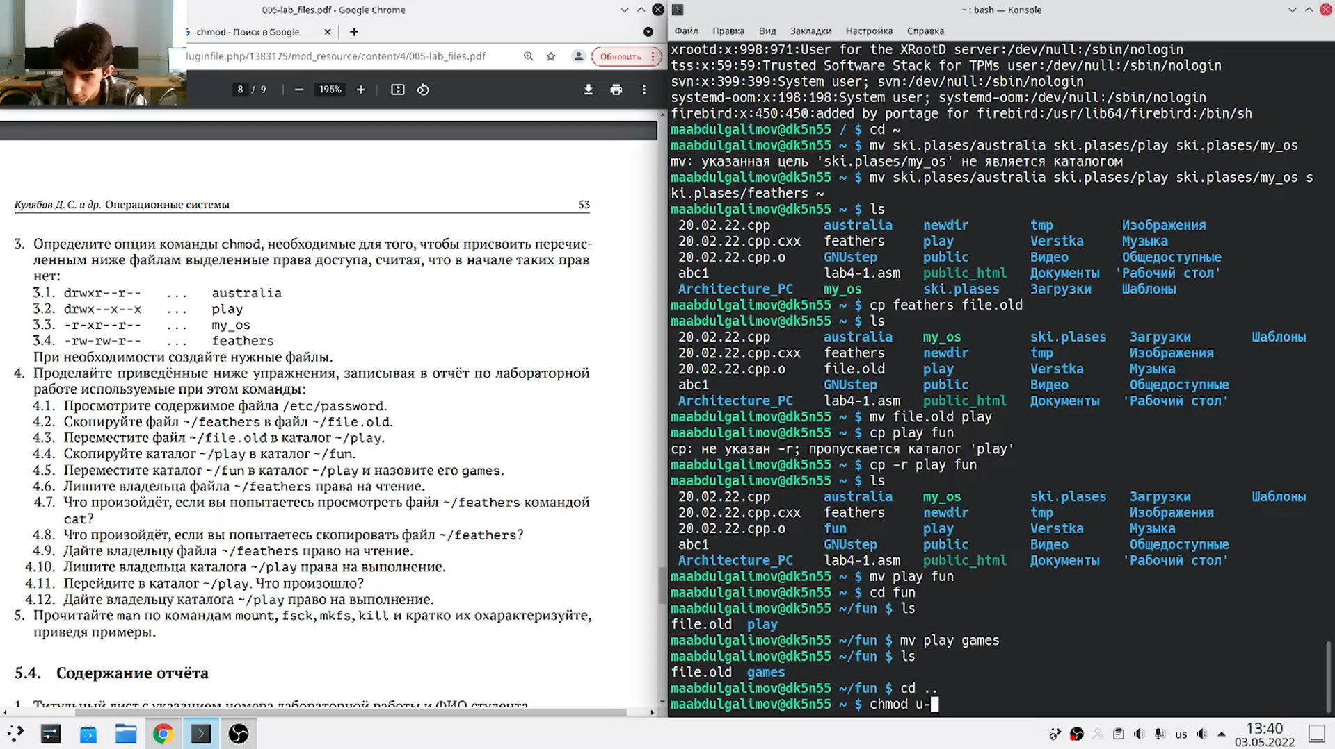

Рис. 5: Копирование и перемещение файлов

### 3.0.6 Лишил владельца файла ~/feathers права на чтение. (рис. 6)

Команды:

chmod u-r feathers  
cat feathers  
cat: feathers: Отказано в доступе

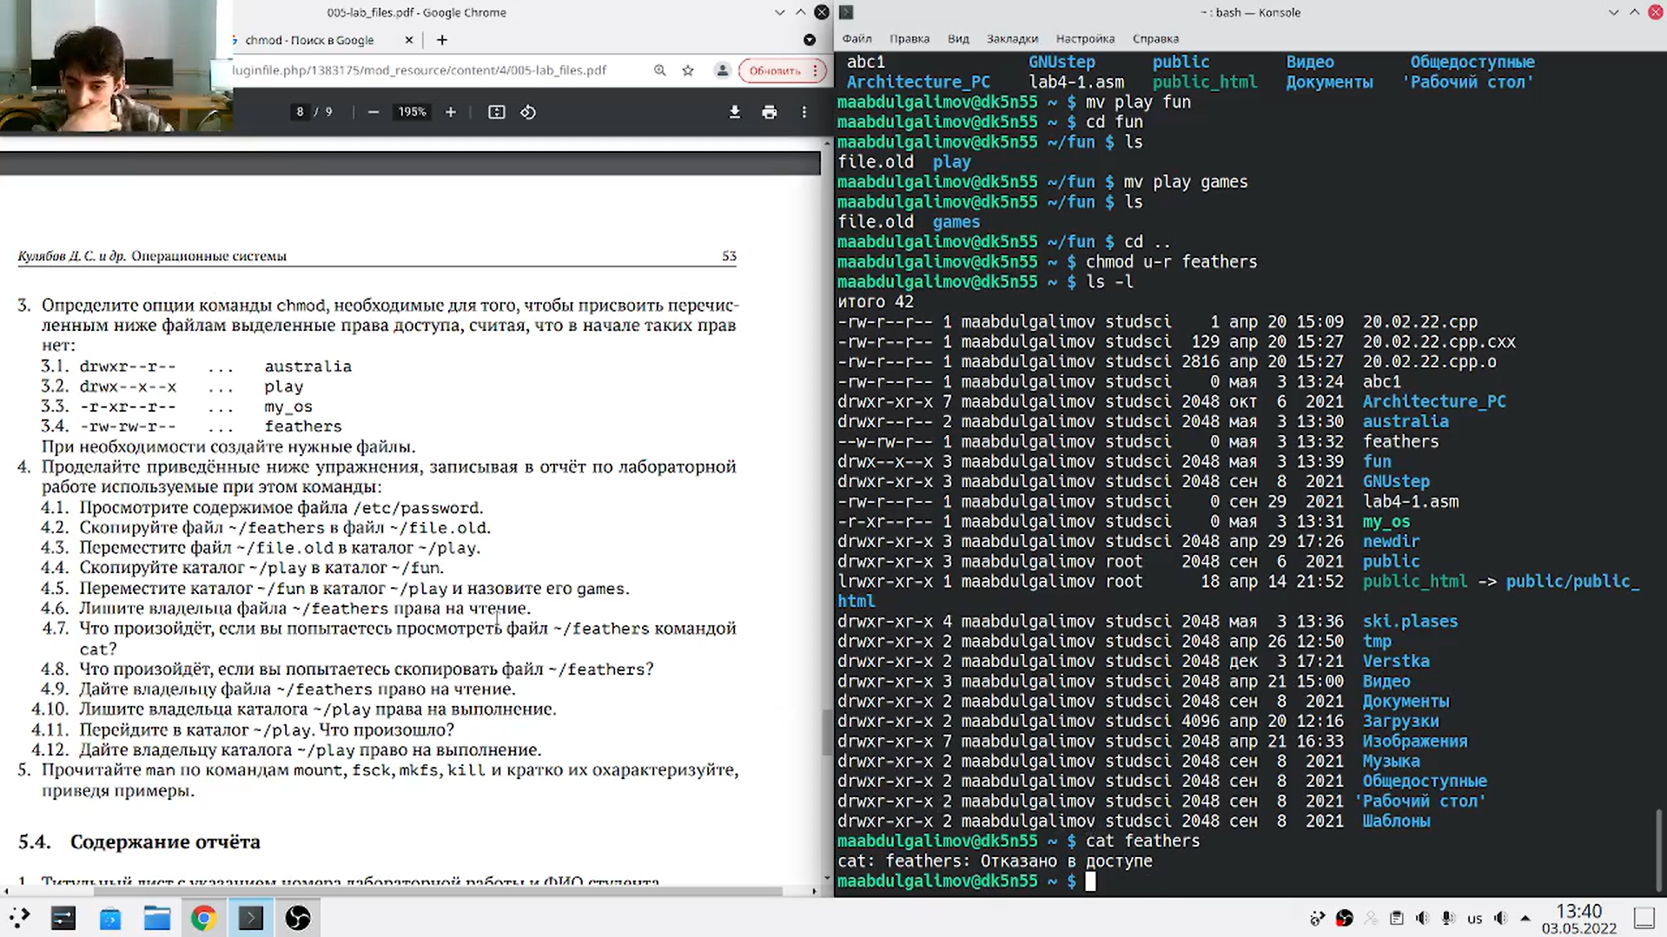

Рис. 6: Лишение владельца права на чтение файла

### 3.0.7 Узнал что произойдёт, если вы попытаться скопировать файл ~/feathers? Дал владельцу файла ~/feathers право на чтение. (рис. 7)

Команды:

cp ~/feathers  
cp: невозможно открыть 'feathers' для чтения: Откзано в доступе  
chmod u+r feathers

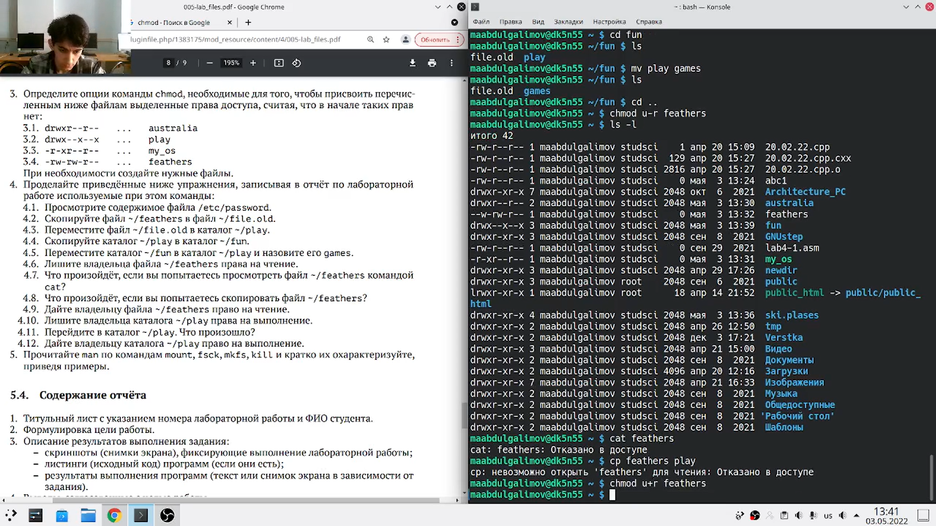

Рис. 7: Добавление права на чтение

### 3.0.8 Лишил владельца каталога ~/play права на выполнение (рис. 8)

Команды:

chmod u-x ~/play

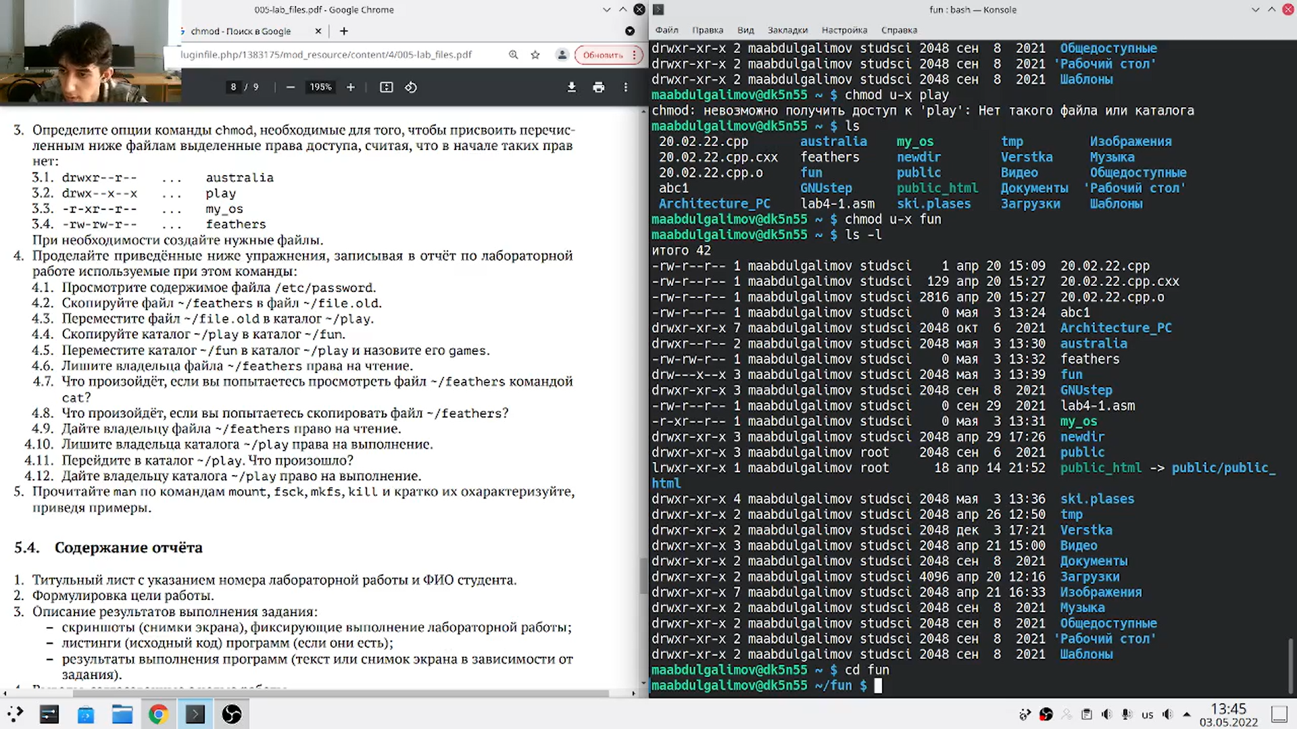

Рис. 8: Лишение права на выполнение

### 3.0.9 Перешел в каталог ~/play. Дал владельцу каталога ~/play право на выполнение. (рис. 9)

Команды:

cd ~/play  
cd: невозможно открыть '~/play' для выполнения: Откзано в доступе

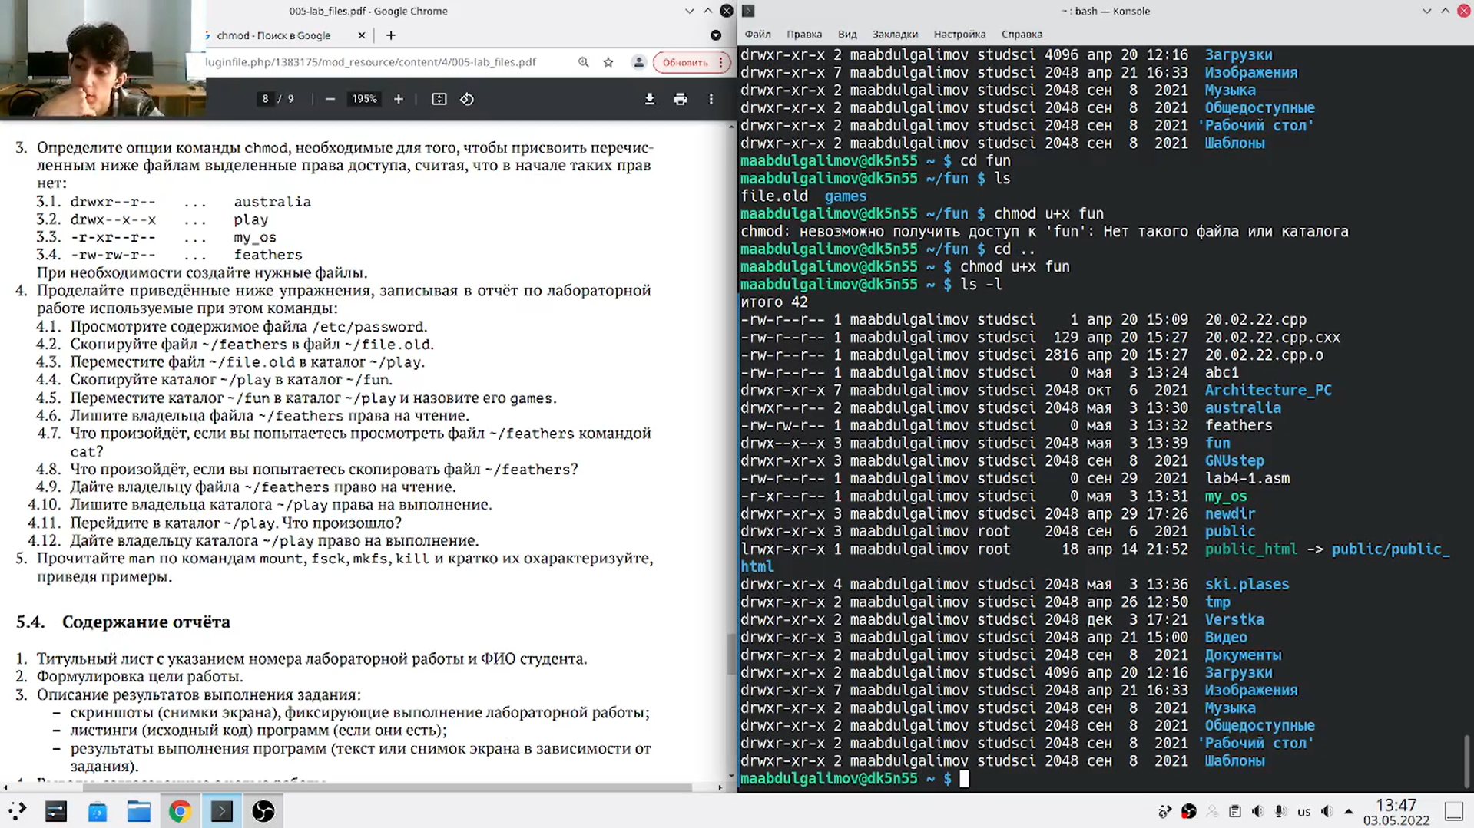

Рис. 9: Добавление права на выполнение

### 3.0.10 Прочитал man по командам mount, fsck, mkfs, kill и кратко их охарактеризовал, приведя примеры. (рис. 10)

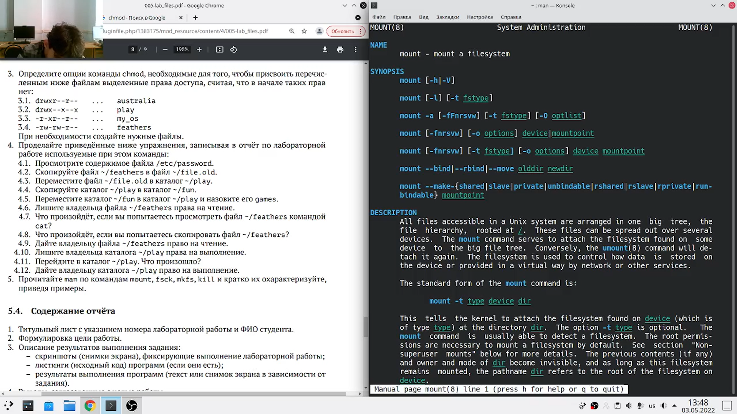

Рис. 10: Документации к командам

# 4 Выводы

Приобрел практические навыки по применению команд для работы с файлами и каталогами, по управлению процессами (и работами), по проверке использования диска и обслуживанию файловой системы.

# 5 Контрольные вопросы

1. Дайте характеристику каждой файловой системе, существующей на жёстком диске компьютера, на котором вы выполняли лабораторную работу. • У моего корневого каталога btrfs файловая система, поэтому я дам его характеристику. BTRFS (B-Tree Filesystem) — файловая система для Unix-подобных операционных систем, основанная на технике Copy on Write (CoW), призванная обеспечить легкость масштабирования файловой системы, высокую степень надежности и сохранности данных, гибкость настроек и легкость администрирования, сохраняя при этом высокую скорость работы.
2. Приведите общую структуру файловой системы и дайте характеристику каждой директории первого уровня этой структуры. • Все каталоги можно разделить на две группы: для статической (редко меняющейся) информации – /bin, /usr и динамической (часто меняющейся) информации – /var, /tmp. Исходя из этого администраторы могут разместить каждый из этих каталогов на собственном носителе, обладающем соответствующими характеристиками. · Корневой каталог. Корневой каталог / является основой любой ФС UNIX. Все остальные каталоги и файлы располагаются в рамках структуры (дерева), порождённой корневым каталогом, независимо от их физического местонахождения. · /bin. В этом каталоге находятся часто употребляемые команды и утилиты системы общего пользования. Сюда входят все базовые команды, доступные даже если была примонтирована только корневая файловая система. Примерами таких команд являются:Ls,cp и т.д. · /boot. Директория содержит всё необходимое для процесса загрузки операционной системы: программу-загрузчик, образ ядра операционной системы и т.п.. · /dev. Каталог содержит специальные файлы устройств, являющиеся интерфейсом доступа к периферийным устройствам. Наличие такого каталога не означает, что специальные файлы устройств нельзя создавать в другом месте, просто достаточно удобно иметь один каталог для всех файлов такого типа. · /etc. В этом каталоге находятся системные конфигурационные файлы. В качестве примеров можно привести файлы /etc/fstab, содержащий список монтируемых файловых систем, и /etc/ resolv.conf, который задаёт правила составления локальных DNS-запросов. Среди наиболее важных файлов – скрипты инифиализации и деинициализации системы. В системах, наследующих особенности UNIX System V, для них отведены каталоги с /etc/rc0.d по /etc/rc6.d и общий для всех файл описания – /etc/inittab. · /home (необязательно). Директория содержит домашние директории пользователей. Её существование в корневом каталоге не обязательно и её содержимое зависит от особенностей конкретной UNIX-подобной операционной системы. · /lib. Каталог для статических и динамических библиотек, необходимых для запуска программ, находящихся-в директориях/bin,/sbin. · /mnt. Стандартный каталог для временного монтирования файловых систем – например, гибких и флэш-дисков, компакт-дисков и т. п. · /root (необязательно). Директория содержит домашюю директорию суперпользователя. Её существование в корневом каталоге не обязательно. · /sbin. В этом каталоге находятся команды и утилиты для системного администратора. Примерами таких команд являются: route, halt, init и др. Для аналогичных целей применяются директории /usr/sbin и /usr/local/sbin. · /usr. Эта директория повторяет структуру корневой директории – содержит каталоги /usr/ bin, /usr/lib, /usr/sbin, служащие для аналогичных целей. Каталог /usr/include содержит заголовочные файлы языка C для всевозможные библиотек, расположенных в системе. · /usr/local является следующим уровнем повторения корневого каталога и служит для хранения программ, установленных администратором в дополнение к стандартной поставке операционной системы. · /usr/share хранит неизменяющиеся данные для установленных программ. Особый интерес представляет каталог /usr/share/doc, в который добавляется документация ко всем установленным программам. · /var, /tmp. Используются для хранения временных данных процессов – системных и пользовательских соответственно.
3. Какая операция должна быть выполнена,чтобы содержимое некоторой файловой системы было доступно операционной системе? • С помощью команды cd мы переходим в каталог, в котором находится файл. С помощью less мы открываем этот файл.
4. Назовите основные причины нарушения целостности файловой системы. Какустранить повреждения файловой системы? • Основные причины нарушения целостности файловой системы: · Из-за прерывания операций ввода-вывода выполняемых непосредственно с диском; · Сбоя питания; · Краха ОС; · Нарушения работы дискового КЭШа; Устранение поврежденных файлов:В большинстве случаев, проверка файловой системы способна обнаружить и выполнить ремонт такой ошибки автоматически, и после завершения процесс начальной загрузки продолжится как обычно. Если проблема файловой системы более серьезна, проверка файловой системы не может решить проблему автоматически. В этом случае процесс надо будет запустить вручную.
5. Как создаётся файловая система? • Обычно при установке Linux создание файловых систем - компетенция инсталлятора, который осуществляет его с некоторыми опциями по умолчанию. Изменить характеристики, определенные для файловой системы при ее создании, невозможно без повторного выполнения этого процесса . Файловая система Ext2fs может быть создана любой из следующих команд - /sbin/mke2fs, / sbin/mkfs, /sbin/mkfs.ext2 с указанием файла устройства в качестве аргумента. Для создания XFS -mkfs.xfs (из пакета xfsprogs). Для создания файловой системы ext3fs -mke2fs с опцией j. Файловая система ReiserFS - /sbin/mkreiserfs из пакета reiserfsprogs.
6. Дайте характеристику командам, которые позволяют просмотреть текстовые файлы. • Для просмотра небольших файлов -cat. (cat имя-файла) · Для просмотра больших файлов-less . (less имя-файла) · Для просмотра начала файла-head. По умолчанию она выводит первые 10 строк файла. (head [-n] имя-файла), n — количество выводимых строк. · Команда tail . выводит несколько (по умолчанию 10) последних строк файла. (tail [-n] имя-файла),n — количество выводимых строк.
7. Приведите основные возможности команды cp в Linux • При помощи команды cp осуществляется копирование файлов и каталогов (cp[-опции] исходный_файл целевой_файл) Возможности команды ср: – копирование файла в текущем каталоге – копирование нескольких файлов в каталог – копирование файлов в произвольном каталоге – опция i в команде cp поможет избежать уничтожения информации в случае, если на место целевого файла вы поставите имя уже существующего файла(т.е. система попросит подтвердить, что вы хотите перезаписать этот файл) – Команда cp с опцией r (recursive) позволяет копировать каталоги вместе с входящими в них файлами и каталогами.
8. Назовите и дайте характеристику командам перемещения и переименованияфайлов и каталогов. • Команды mv и mvdir предназначены для перемещения и переименования файлов и каталогов. (mv [-опции] старый_файл новый_файл) Для получения предупреждения перед переписыванием файла стоит использовать опцию i.
9. Что такое права доступа? Как они могут быть изменены? • Права доступа - совокупность правил, регламентирующих порядок и условия доступа субъекта к объектам информационной системы (информации, её носителям, процессам и другим ресурсам) установленных правовыми документами или собственником, владельцем информации. Для изменения прав доступа к файлу или каталогу используется команда-chmod.( chmod режим имя_файла) Права доступа к файлу может поменять только владелец и администратор. Режим (в формате команды) имеет следующую структуру и способ записи: – = установить право – “-” лишить права – “+” дать право – r чтение – w запись – x выполнение – u (user) владелец файла – g (group) группа, к которой принадлежит владелец файла – о (others) все остальные.

# Список литературы